金坛市广播电视台
金 坛 市 教 育 局

坛广教联字[2014]第1 号
———————————————★—————————————
关于开办《与艺术名师面对面》电视栏目
开展少儿才艺选拔活动的通知

各中小学、幼儿园：
为进一步丰富我市少年儿童的课余文化生活，给热爱艺术的孩子们提供一个锻炼自我、展示才艺的舞台，挖掘他们的艺术潜能，提升他们的艺术素养，决定开办《与艺术名师面对面》电视栏目。通过艺术名师面对面的现场指导，进一步激发学生的艺术兴趣和天赋，将优秀的艺术特长生培养成具有良好的艺术修养和精湛的表演能力的艺术人才，并有计划地为成立“金坛市青少年民族乐团”作准备。
为落实好上述工作，金坛电视台与金坛市教育局将联合举行少儿才艺选拔活动。现将有关事项通知如下：
一、活动宗旨：
《与艺术名师面对面》是金坛电视台一档青少年才艺竞技类综艺节目。通过选手才艺比拼，名师现场指导，使选手们在参与中得到锻炼与成长。
二、组织机构：
主办单位：金坛市广播电视台 金坛市教育局
承办单位：金坛电视台文艺专题部
协办单位：金坛市艺术教育中心
三、选拔对象：
3—15周岁（男女均可）在声乐、器乐、舞蹈等方面有特长的幼儿园、中小学在校学生。
四、报名时间：
2014年5月1日开始（活动不收费），6月30日截止。
五、报名方式：
A、自主报名：由学生或幼儿家长直接到花街金广电二楼广告部报名。电话：82308038
B、集体报名：由各幼儿园、中小学统一组织报名，报名表上报至市教育局艺教中心。
六、活动时间
2014年5月——12月
- 活动须知：
1、才艺表演时长不超过6分钟。
2、伴奏需选手自备。如无需乐队伴奏应提供碟片。CD、可播放音乐文件，要求清晰流畅。
3、选手的服装、化妆均需各自准备。
八、选拔活动联系机构：
金坛电视台文艺专题部 金坛市教育局艺教中心
总联系人： 戴 毅：13861100101 沈海波：13776389998
希各幼儿园、中小学接通知后，认真做好宣传发动工作，本着自愿的原则，积极推荐有艺术特长的幼儿、中小学生参加选拔活动，为进一步推动幼儿园和学校艺术教育工作的健康发展作出不懈努力。
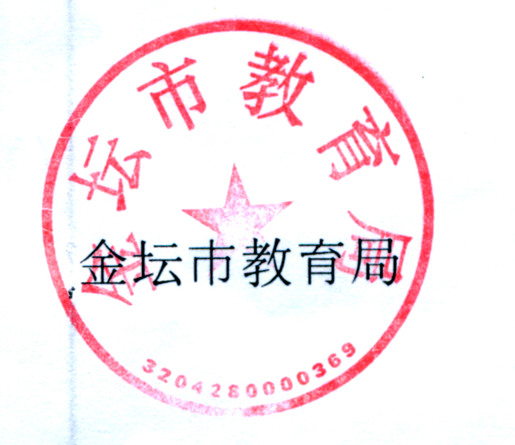
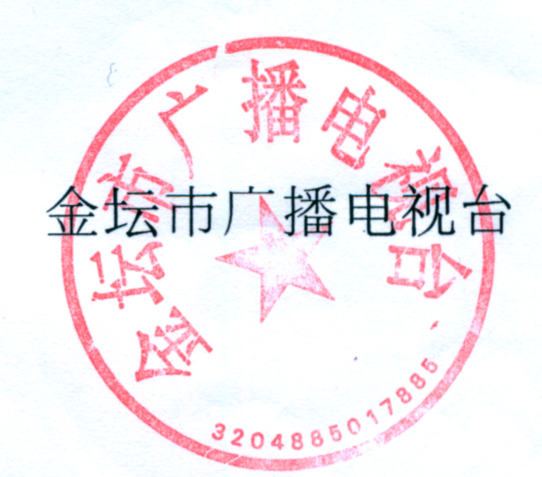

二O一四年四月十四
附：少儿才艺选拔赛报名表
金坛市少儿才艺选拔赛报名表
单位 | 选手姓名 | 出生年月 | 年级 | 才艺类别 | 曲目名称 | 时长 | 指导老师 | 联系电话

集体报名的，统一采用电子表格，发送至沈海波电子邮箱：shb998@126.com

